ĐỀ KIỂM TRA CUỐI HỌC KÌ II, NĂM HỌC 2022-2023
MÔN TOÁN LỚP 6
Thời gian làm bài : 90 phút ( Không kể thời gian phát đề)
A/ PHẦN TRẮC NGHIỆM (3.0 điểm)
Câu 1: Điền dấu thích hợp vào chỗ chấm: $\frac{5}{\text{13}}\text{.}\text{.}\text{.}\text{.}\text{.}\text{.}\frac{7}{\text{13}}$
A. > B. < C. = D.Tất cả các đáp án trên đều sai
Câu 2: Chọn câu đúng
A. $\frac{5}{6}>1$ B. $\frac{−\text{15}}{2}>0$ C. $\frac{−\text{15}}{\text{14}}<0$ D. $\frac{\text{15}}{\text{14}}<0$
Câu 3: Có bao nhiêu phân số lớn hơn $\frac{1}{6}$nhưng nhỏ hơn $\frac{1}{4}$ mà có tử số là 5.
A.9 B.10 C.11 D.12
Câu 4: Tìm số nguyên x sao cho
A. x = 1 B. C. D.
Câu 5: 45 phút chiếm bao nhiêu phần của một giờ?
A. B. C. D.
Câu 6: Tổng có kết quả là:
A. B. C. D.
Câu 7: Tìm x:
- B. C. D.
Câu 8. Trong các hình sau, hình nào có trục đối xứng ?
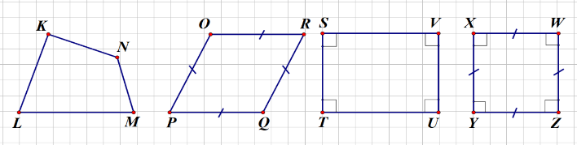 | 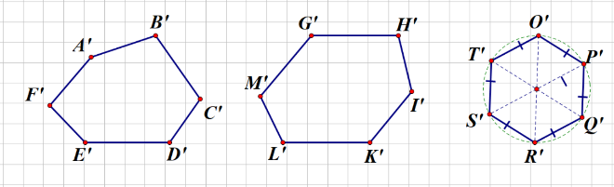 | 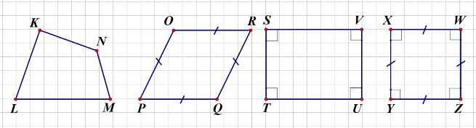 | 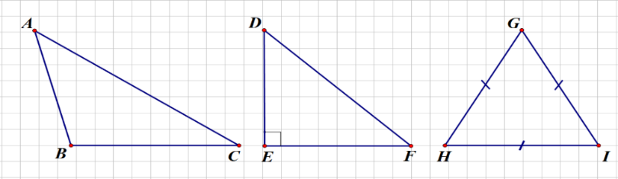
(hình 1) | ( hình 2) | (hình 3) | (hình 4)

A. Hình 1 | B. Hình 2 | C. Hình 3 | D. Hình 4

Câu 9. Trong các hình sau, hình nào không có tâm đối xứng ?
A. Hình 1 | B. Hình 2 | C. Hình 3 | D. Hình 4

Câu 10: Kể tên các tia trong hình vẽ sau
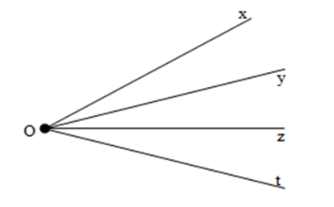
A.Ox
B.Ox, Oy, Oz, Ot
C.Ox, Oy, Oz
D.xO, yO, zO, tO
Câu 11: Tập hợp các kết quả có thể xảy ra của phép thử nghiệm tung một đồng xu là
A.X = {N, S} B.X = {N} C.X = {S} D.X = {NN, S}
Câu 12: Hằng ngày Sơn đều đi xe buýt đến trường. Sơn ghi lại thời gian chờ xe của mình trong 20 lần liên tiếp ở bảng sau:
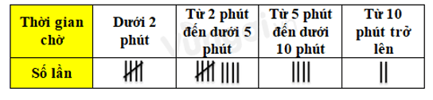
Hãy tính xác suất thực nghiệm của sự kiện “Sơn phải chờ xe dưới 2 phút”
A.0,2 B.5 C.0,5 D.0,25
B/ PHẦN TỰ LUẬN (7.0 điểm)
Bài 1.Thực hiện phép tính( tính hợp lý nếu có ) (1,5 điểm)
a/ $\frac{3}{4}−\frac{1}{3}−\frac{5}{\text{18}}$ b/ $\frac{3}{4}+\frac{1}{4}:\left(\frac{−5}{8}\right)$ c/ $\frac{6}{7}\text{.}\frac{8}{\text{13}}+\frac{6}{7}\text{.}\frac{9}{\text{13}}−\frac{6}{7}\text{.}\frac{4}{\text{13}}$
Bài 2. Tìm x biết (1 điểm)
a/ $\frac{−4}{5}+x=\frac{1}{6}$ b/ $\left(\frac{2}{9}−x\right):\frac{5}{6}=\frac{−4}{3}$
Bài 3. (0,75 điểm)
Lớp 6A có 40 học sinh gồm ba loại: giỏi, khá, trung bình. Biết số học sinh khá chiếm $\frac{3}{5}$số học sinh cả lớp, số học sinh giỏi chiếm số học sinh còn lại. Tính số học sinh trung bình của lớp 6A?
Bài 4. (0,75 điểm)
Một đội công nhân thi công một đoạn đường trong 3 ngày. Ngày thứ nhất đội làm được $\frac{2}{5}$ đoạn đường. Ngày thứ hai đội làm được $\frac{3}{7}$ đoạn đường còn lại. Ngày thứ ba làm hết 180m đường. Hỏi đoạn đường mà đội công nhân thi công dài bao nhiêu mét?
Bài 5. (0,75 điểm)
Một cửa hàng thời trang có chương trình giảm giá 5% cho tất cả các mặt hàng. Anh Bắc đến cửa hàng mua 3 áo sơ mi và 2 quần tây nam . Tính số tiền anh Bắc phải trả sau khi giảm giá. Biết : áo sơ mi giá 270 000 đồng/ 1 áo, quần tây nam 350 000 đồng/ 1 quần
Bài 6.(1,75 điểm)
Trên tia Ox, lấy 2 điểm C và D sao cho OC = 4cm, OD = 8cm
a/ Trong ba điểm O, C, D điểm nào nằm giữa? Vì sao?
b/ Tính độ dài đoạn thẳng CD.
c/ Điểm C có là trung điểm của đoạn thẳng OD không? Vì sao?
Bài 7. (0.5 điểm) Cho biểu thức $A=\left(1−\frac{1}{2}\right)\text{.}\left(1−\frac{1}{3}\right)\text{.}\text{.}\text{.}\text{.}\text{.}\text{.}\text{.}\text{.}\text{.}\text{.}\left(1−\frac{1}{\text{10}}\right)$
Chứng minh rằng:$A<\frac{1}{9}$

ĐÁP ÁN ĐỀ KIỂM TRA HỌC KỲ II – MÔN TOÁN 6
A/ PHẦN TRẮC NGHIỆM (3.0 điểm)
Câu 1 | Câu 2 | Câu 3 | Câu 4 | Câu 5 | Câu 6 | Câu 7 | Câu 8 | Câu 9 | Câu 10 | Câu 11 | Câu 12
B | C | A | A | B | A | B | C | A | B | A | D

B/ PHẦN TỰ LUẬN (7.0 điểm)
Bài | Trình bày | Thang điểm
1a  (0,5đ) | $$\frac{3}{4}−\frac{1}{3}−\frac{5}{\text{18}}$$
1a  (0,5đ) | $$=\frac{\text{27}}{\text{36}}−\frac{\text{12}}{\text{36}}−\frac{\text{10}}{\text{36}}$$ | 0,25
1a  (0,5đ) |  | 0,5
1b  (0,5đ) | $\frac{3}{4}+\frac{1}{4}:\left(\frac{−5}{8}\right)$
1b  (0,5đ) | $$=\frac{3}{4}+\frac{1}{4}\text{.}(\frac{−8}{5})=\frac{3}{4}+(−\frac{2}{5})$$ | 0,25
1b  (0,5đ) | $$=\frac{\text{15}}{\text{20}}+(−\frac{8}{\text{20}})=\frac{7}{\text{20}}$$ | 0,25
1c  (0,5đ) | $\frac{6}{7}\text{.}\frac{8}{\text{13}}+\frac{6}{7}\text{.}\frac{9}{\text{13}}−\frac{6}{7}\text{.}\frac{4}{\text{13}}$
1c  (0,5đ) | $$=\frac{6}{7}\text{.}\left(\frac{8}{\text{13}}+\frac{9}{\text{13}}−\frac{4}{\text{13}}\right)$$ | 0,25
1c  (0,5đ) | $$=\frac{6}{7}\text{.}1=\frac{6}{7}$$ | 0,25
2a  (0,5đ) | $$\frac{−4}{5}+x=\frac{1}{6}$$
2a  (0,5đ) | $$x=\frac{1}{6}−\left(\frac{−4}{5}\right)$$ | 0,25
2a  (0,5đ) | $$x=\frac{1}{6}+\frac{4}{5}=\frac{5}{\text{30}}+\frac{\text{24}}{\text{30}}=\frac{\text{29}}{\text{30}}$$  Vậy$x=\frac{\text{29}}{\text{30}}$ | 0,25
2b  (0,5đ) | $$\left(\frac{2}{9}−x\right):\frac{5}{6}=\frac{−4}{3}$$
2b  (0,5đ) | $$\frac{2}{9}−x=\frac{−4}{3}\text{.}\frac{5}{6}$$
2b  (0,5đ) | $$\frac{2}{9}−x=\frac{−\text{10}}{9}$$ | 0,25
2b  (0,5đ) | $$x=\frac{2}{9}−\frac{−\text{10}}{9}$$  Vậy. | 0,25
3  (0,75đ) | Số học sinh Khá :$\frac{3}{5}\text{.}\text{40}=\text{24}(\text{HS})$ | 0,25
3  (0,75đ) | Số học sinh Giỏi: $(\text{40}−\text{24})\text{.}\frac{3}{4}=\text{12}(\text{HS})$ | 0,25
3  (0,75đ) | Số học sinh Trung bình:40 - (24 + 12) = 4(HS)  Vậy: Số học sinh trung bình: 4 (HS) | 0,25
4  (0,75đ) | Số phần đoạn đường làm trong ngày thứ hai là:  $\frac{3}{7}\text{.}\left(1−\frac{2}{5}\right)=\frac{9}{\text{35}}$ (đoạn đường) | 0,25
4  (0,75đ) | Số phần đoạn đường còn lại ngày thứ ba cần làm là:  $1−\frac{2}{5}−\frac{9}{\text{35}}=\frac{\text{12}}{\text{35}}$ (đoạn đường) | 0,25
4  (0,75đ) | Đoạn đường dài là $\text{180}:\frac{\text{12}}{\text{35}}=\text{525}(m)$ | 0,25
5  (0,75đ) | Số tiền anh Bắc cần trả cho cửa hàng là:  (3.270 000 + 2.350 000).(100% - 5%) | 0,25x2
5  (0,75đ) | = 1 434 500 (đồng) | 0,25
6
a | Trên tia Ox.Vì OC < OD (4cm < 8cm) nên điểm C nằm giữa 2 điểm O và D. | 0,5
b | Điểm C nằm giữa 2 điểm O và D (câu a) | 0,25
b | OC + CD = 8 | 0,25
b | CD = 4 cm. Vậy CD = 4cm | 0,25
c | Điểm C nằm giữa 2 điểm O và D  OC = CD = 4cm  Vậy: Điểm C là trung điểm của đoạn thẳng OD | 0,25  0,25
7  (0,5 đ) | $$A=\left(1−\frac{1}{2}\right)\text{.}\left(1−\frac{1}{3}\right)\text{.}\text{.}\text{.}\text{.}\text{.}\text{.}\text{.}\text{.}\text{.}\text{.}\left(1−\frac{1}{\text{10}}\right)$$  $$A=\frac{1}{2}\text{.}\frac{2}{3}\text{.}\text{.}\text{.}\text{.}\text{.}\text{.}\text{.}\text{.}\text{.}\text{.}\frac{8}{9}\text{.}\frac{9}{\text{10}}$$ | 0,25
7  (0,5 đ) | $$A=\frac{1}{\text{10}}<\frac{1}{9}$$  Vậy : $A<\frac{1}{9}$ | 0,25

